**Hidegen hengerelt alumínium lemezek, Alumínium lemezek (Al99,5 ötvözetlen ; AlMg3 ötvözött; trapéz lemezek;perforált lemezek; stukkó lemezek;golyónyomott lemez;fóliák)**

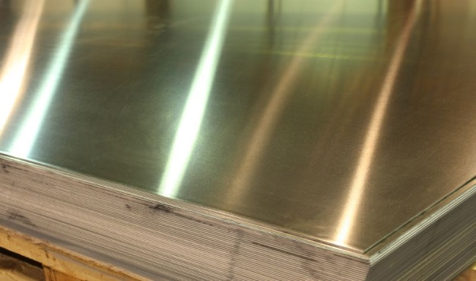

**Termékleírás:**Az alumínium lemezek előnyei más fémtermékekkel szemben: Kitűnő mechanikai tulajdonság, kitűnő korrózióállóság, jó hegeszthetőség, kis fajlagos súly (acél harmada), újrahasznosítható

**Felhasználási területek:** Gépipar, élelmiszeripar, külső – belső építészet, építőipar, vegyipar, járműipar (autó, repülő, vasút, hajó), reklámipar

**Gyakori minőségek**: EN AW-1050A (Al99,5); EN AW-5005A (AlMg1); EN AW-5083 (AlMg4,5Mn0,7); EN AW-5754 (AlMg3); EN AW-6082 (AlSi1MgMn);

**Standard lemez méretek:** Vastagság: 0,5 - 6,0 mm-ig; Táblaméretek: 1000x2000mm – alap; 1250x2500mm – közép; 1500x3000mm – nagy; 2000x4000mm - jumbo;

**Egyedi lemez méretek**: max. 2000mm szélességig; max. 12000mm hosszúságig.

Kérjen ajánlatot munkatársainktól.

**Standard szalag méret**: Vastagság: 0,5 - 3,5 mm-ig; Szélességek: 1000mm; 1250mm; 1500mm;

**Egyedi szalag méretek**: max. 2000mm szélességig.

Ugrás az Alumínium lemezek Méret és Súlytáblázatra

**Hidegen hengerelt alumínium szalagok**

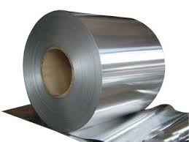

Széles választékban 0,3 - 6,0 mm vastagság között, standard és egyedi méretekben.

Ugrás az ajánlatkérésre

**Alumínium vastag lemezek**

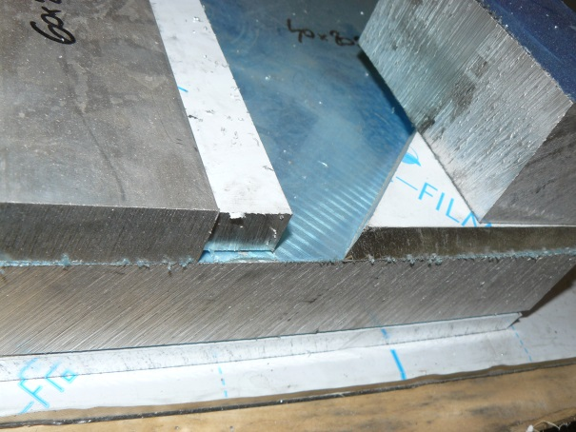

**Termékleírás**: Alumínium vastaglemezek,igény szerint méretre vágjuk

**Felhasználási területek**: Szerszámgyártás, gépgyártás, hajógyártás, tartálygyártás, autóipar, elektromos ipar, csomagoló ipar, orvosi műszergyártás.

**Gyakori minőségek**: EN AW-5083 (AlMg4,5Mn0,7); EN AW-5754 (AlMg3); EN AW-6082 (AlSi1MgMn);EN AW-7075 ; EN AW-7022

**Standard lemez méretek:**Vastagság: 6,0 - 300mm-ig; Táblaméretek: 1000x2000mm – alap; 1250x2500mm – közép; 1500x3000mm – nagy;

**Egyedi lemez méretek**: max. 2000mm szélességig; max. 12000mm hosszúságig;

Ugrás az Alumínium lemezek Méret és Súlytáblázatra

**Alumínium öntött fóliás síkbamart lemezek**

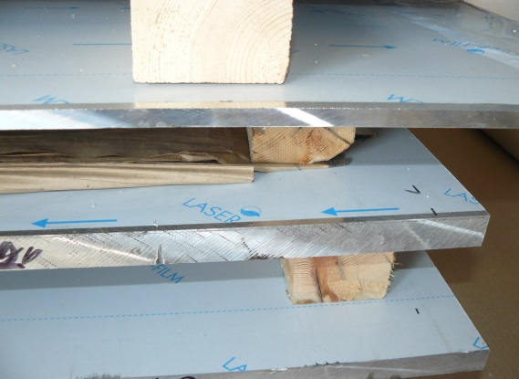

**Termékleírás**: Alumínium síkban köszörült vastaglemezek,igény szerint méretre vágjuk

**Felhasználási területek**: Szerszámgyártás, gépgyártás, hajógyártás, tartálygyártás, autóipar, elektromos ipar, csomagoló ipar, orvosi műszergyártás.

**Gyakori minőségek**: EN AW-5083 (AlMg4,5Mn0,7); EN AW-5754 (AlMg3); EN AW-6082 (AlSi1MgMn);EN AW-7075 ; EN AW-7022

**Standard lemez méretek:**Vastagság: 6,0 - 300mm-ig; Táblaméretek: 1000x2000mm – alap; 1250x2500mm – közép; 1500x3000mm – nagy;

**Egyedi lemez méretek**: max. 2000mm szélességig; max. 12000mm hosszúságig;

Ugrás az Alumínium síkbamart lemezek Méret és Súlytáblázatra

**Alumínium cseppmintás lemezek (Quintett;Diamond;Duett;Stukkó)**

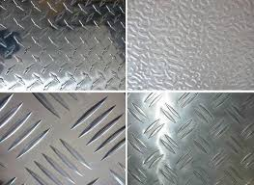

**Felhasználási területek:** járó – lépcsőlapok, gépjármű felépítmények, reklámipar, belsőépítészet, dobozgyártás

**Gyakori minőségek:** EN AW-5754 (AlMg3); EN AW-1050A (Al99,5);

**Standard lemez méretek:**Vastagság: 1,5/3,0 - 5,0/6,5mm-ig; Táblaméretek: 1000x2000mm – alap; 1250x2500mm – közép; 1500x3000mm – nagy;

**Egyedi lemez méretek:**max. 2000mm szélességig; max. 12000mm hosszúságig;

Ugrás az Alumínium lemezek Méret és Súlytáblázatra

**Perforált, expandált lemezek**

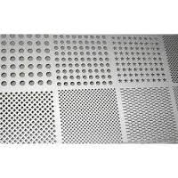

Alapanyaga lehet acél, alumínium, rozsdamentes acél, horganyzott acél,

**Perforált lemez felhasználási területei:** Állványok, álmennyezetek, lépcsőkorlátok, kerítések, kapuk, erkélyrácsok, védőburkolatok, padlóburkolatok, lámpaernyők, konvektorok, szűrők, szellőzők, kipufogók, különböző panelek stb.

**Típusok:**

* Kör
  + Rv – körlyukasztás átlós osztással
  + Rg – körlyukasztás soros osztással
* Négyzet
  + Qg – négyzetlyukasztás soros osztással
  + Qv – négyzetlyukasztás átlós osztással
  + Qd – négyzetlyukasztás diagonális osztással

**Standard lemez méretek:**Vastagság: 1,5/3,0 - 5,0/6,5mm-ig; Táblaméretek: 1000x2000mm – alap; 1250x2500mm – közép; 1500x3000mm – nagy

**Egyedi lemez méretek:** Szinte bármilyen méret és egyedi lyukasztás rendelhető (megfelelő mennyiség mellett).

Kérjen ajánlatot munkatársainktól.

**Expandált lemez felhasználási területek:** Korlátok, lépcsők, vásári standok, homlokzatok, árnyékolás technika stb.

**Típusok:**

* Rombusz
* Hatszög
* Kör
* Négyszög

**Standard lemez méretek:**Vastagság: 1,0 - 4,0mm-ig; 1000x2000mm – alap; 1250x2500 mm – közép;

Ugrás a Perforált lemezek Mérettáblázathoz

**Trapéz lemezek**

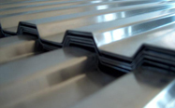

**Termékleírás:** Hosszú élettartama miatt az építőiparban évtizedek óta használatos termék.

**Felhasználási területek:**Tetőfedés, épületburkolás

**Ugrás a trapézlemezek méretlistához**

**Stukkó lemezek;Golyónyomott lemez**

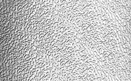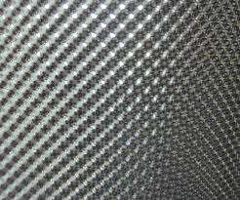

**Termékleírás:** Közkedvelt belsőépítészeti alapanyag.

**Felhasználási területek:** Hűtőgép gyártás, dobozgyártás, belsőépítészet.

**Standard lemez méretek:** Vastagság: 0,4 - 1,2mm; Táblaméretek: 1000x2000mm – alap; 1250x2500mm – közép; 1500x3000mm – nagy;

**Ugrás az alumínium lemezek Méret és Súlytáblázathoz**

**Standard profilok(Zártszelvények;csövek;L-profilok;T-profilok;U-profilok;Z-profilok)**

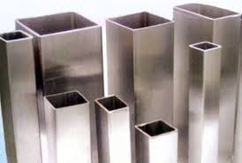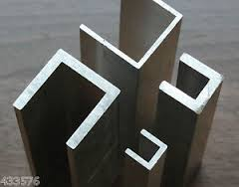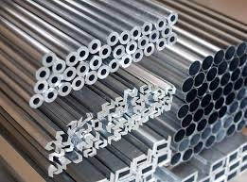

**Felhasználási terület:**Reklámipar, bútoripar, műszeripar, járműipar stb.

**Gyakori minőségek:**EN AW-6060 T66 (AlMgSi0,5 F22)

**Méretek**: Standard szálhossz: 6000mm;

Minimum 500 kg megrendelés esetén egyedi szálhosszban és minőségben is vállaljuk szálanyagok gyártását.



Széles körben alkalmazható eloxálható,porfesthető minőségű szerkezeti profilok.

Ugrás az Alumínium zártszelvények Méret és Súlytáblázathoz

Ugrás az Alumínium L-profilok Méret és Súlytáblázathoz

Ugrás az Alumínium T-profilok Méret és Súlytáblázathoz

Ugrás az Alumínium U-profilok Méret és Súlytáblázathoz

Ugrás az Alumínium csövek Méret és Súlytáblázathoz

**Alakos,Rajzos profilok**

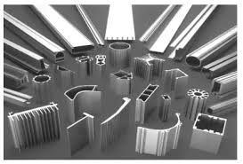

Bármilyen egyedi formájú profilt,amelyre Önöknek szüksége van,mi rövid határidővel legyártatjuk!

Ugrás az ajánlatkérésre

**Alumínium rudak (lapos, négyzet, kör, hatszög)**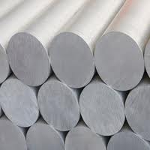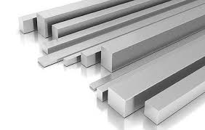

**Felhasználási terület:**Járműipar, gépgyártás, építőipar.

**Gyakori minőségek:**EN AW-6060 (AlMgSi05); EN AW-6082 (AlSi1MgMn); EN AW-2007 (AlCu4PbMgMn);

**Méretek**: Standard szálhossz: 3000mm; 6000mm;

Minimum 500 kg megrendelés esetén egyedi szálhosszban és minőségben is vállaljuk szálanyagok gyártását.

Ugrás az alumínium körrudak Méret és Súlytáblázathoz

Ugrás az alumínium laposrudak Méret és Súlytáblázathoz

Ugrás az alumínium négyzetrudak Méret és Súlytáblázathoz

**Egyéb termékek**

**Fóliák**

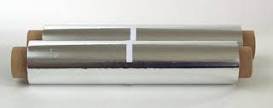

**Termékleírás:** Ipari és háztartási fóliák széles választékban 10my vastagságtól, különféle minőségben.

**Felhasználási területek:** Élelmiszeripari, háztartási, csomagolástechnikai és ipari célokra.

Ugrás az alumínium lemezek Méret és Súlytáblázathoz

**Festett lemezek, szalagok**

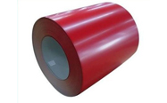

**Termékleírás:** Ideális épület burkoló anyag, homlokzatokra illetve felépítmények készítésére.

**Felhasználási területek:** Építőipar, járműipar.

Ugrás az ajánlatkérésre

**Eloxált lemezek**

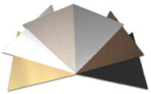

**Termékleírás:** Az eloxálás alapvetően az alumíniumból készült alkatrészek, profilok, lemezek felületkezelési eljárása. Az alumínium felületén elektrokémiai úton oxidréteget hozunk létre, amely ellenáll az UV sugárzásnak illetvekörnyezeti hatásoknak (karcolás, időjárás). Standard eloxálási vastagság: 5-20 mikron.

**Felhasználási területek:** Belsőépítészet, építészet, felépítmények, burkolatok, dekoráció, stb.

Ugrás az ajánlatkérésre